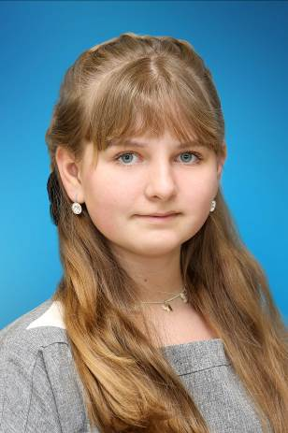

Барташевич Алёна
учащаяся 8 класса государственного учреждения образования «Циринский учебно – педагогический комплекс детский сад – средняя школа»

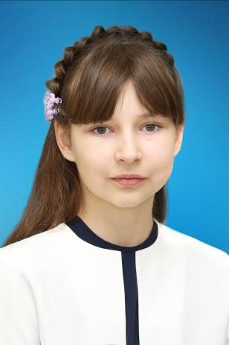

Дмитрович Полина
учащаяся 5 класса по специальности фортепиано государственного учреждения образования «Кореличская детская школа искусств»

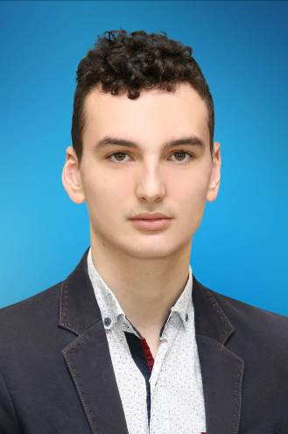

Жигало Никита
учащийся учреждения образования «Мирский государственный художественный колледж»

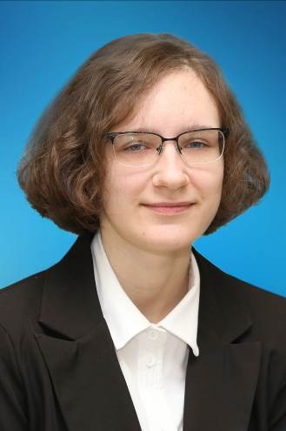
Качан Дарья
учащаяся 9 «Б» класса государственного учреждения образования «Средняя школа № 2 г.п. Кореличи»

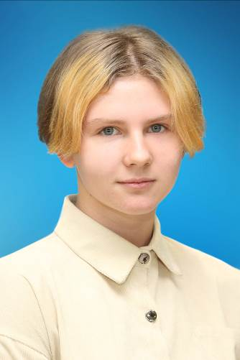
Клавсуть Александра
спортсменка – учащаяся государственного учреждения «Детско – юношеская спортивная школа Кореличского района»
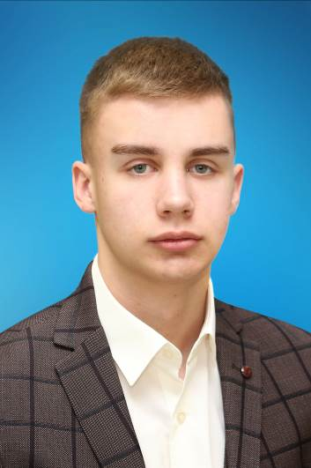
Климко Иван
учащийся 11 класса государственного учреждения образования «Средняя школа г.п. Мир им. А.И. Сташевской»
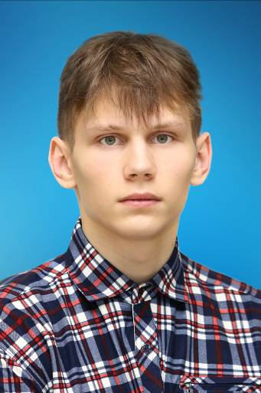
Петрушевский Александр
учащийся учреждения образования «Кореличский госудаственный строительный профессиональный лицей»

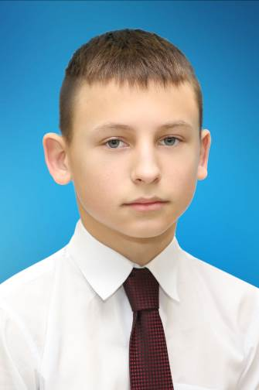
Полуян Даниил
спортсмен – учащийся государственного учреждения «Детско – юношеская спортивная школа Кореличского района»

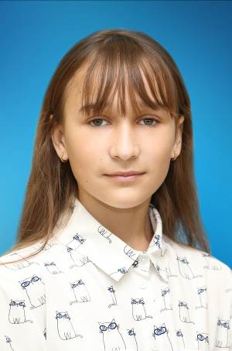
Сас Диана
спортсменка – учащаяся государственного учреждения «Детско – юношеская спортивная школа Кореличского района»
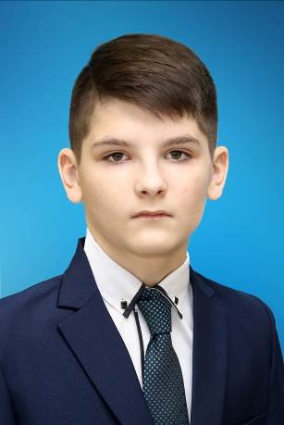
Секач Егор
участник клуба восточных единоборств по шотокан каратэ – до «Белый тигр»

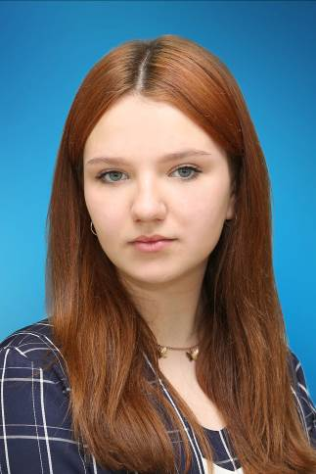

Ханько Екатерина
участница театральной студии «Эксперимент» государственного учреждения «Кореличский районный Центр культуры и народного творчества»

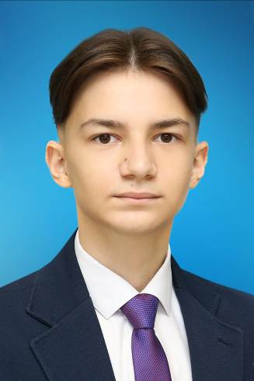
Худницкий Александр
учащийся 10 класса государственного учреждения образования «Средняя школа № 1 г.п. Кореличи»

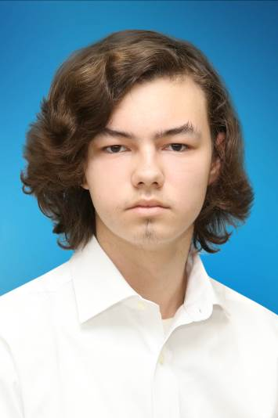
Цумарев Ярослав
учащийся учреждения образования «Мирский государственный художественный колледж»
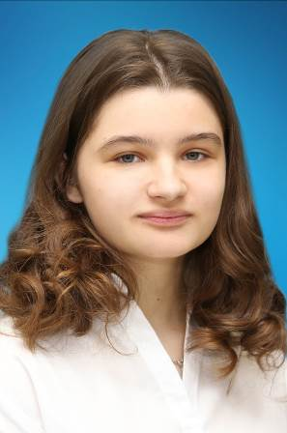

Утлик Александра
учащаяся 9 «Б» класса государственного учреждения образования «Средняя школа № 2 г.п. Кореличи»
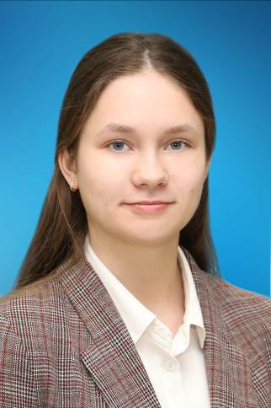
Шавейко Елизавета
учащаяся 10 класса государственного учреждения «Средняя школа № 1 г.п. Кореличи»

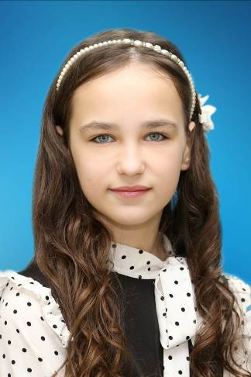
Януш Надежда
учащаяся 3 класса по специальности изобразительное искусство государственного учреждения образования «Кореличская детская школа искусств»

